附件2：

产权交易操作手册
目 录
一、 系统登录 2
1、CA或标证通登入-竞买人端 2
2、自然人登入登录交易平台自然人端 2
二、 项目操作 4
1、选择项目 4
2、交易服务费确认 5
3、项目登记 5
4、保证金查询 8
三、进入竞价系统 9
1、电子竞价风险告知及确认书 9
2、竞价项目信息 9
四、竞价方式 10
1、一次性竞价 10
2、连续竞价 13
五、成交确认书领取 17

- 系统登录

1.CA或标证通登录-竞买人端
登录交易平台竞买人端，如下图：访问-投标人端：
http://hy.ahggzyjy.com/onlineBidder/default/login_tbr
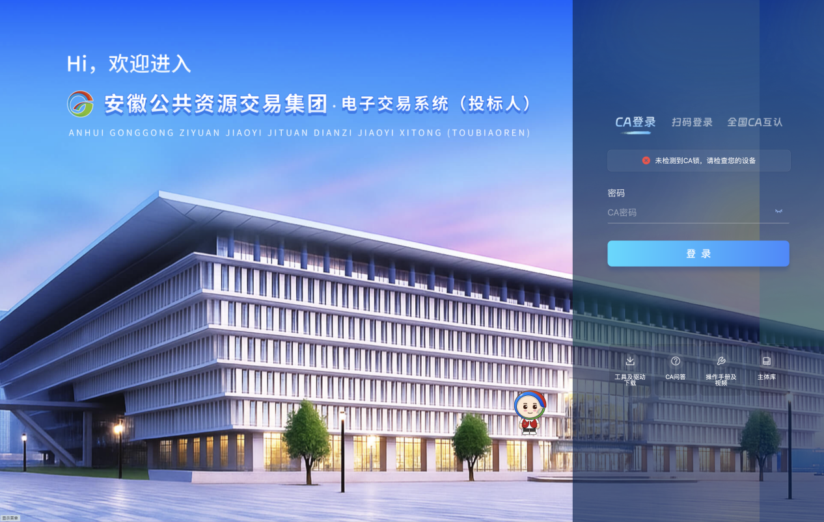

2.自然人登录交易平台自然人端
如下图：访问-自然人入口，点击安徽政务服务网统一认证中心登录：
https://ggzy.hefei.gov.cn/tspbidder/
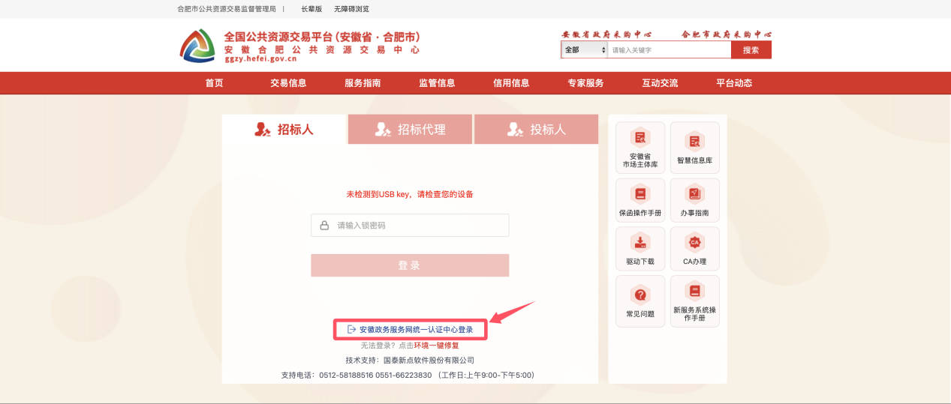

进入安徽政务服务网统一认证中心页面，点击“扫码登录”，进入页面后选择“安徽公共资源交易集团数智交易系统”即可。
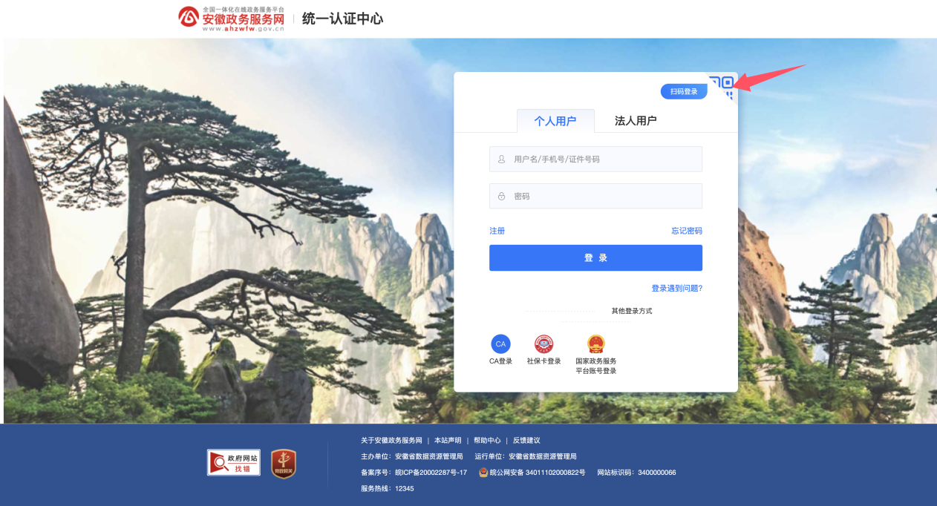
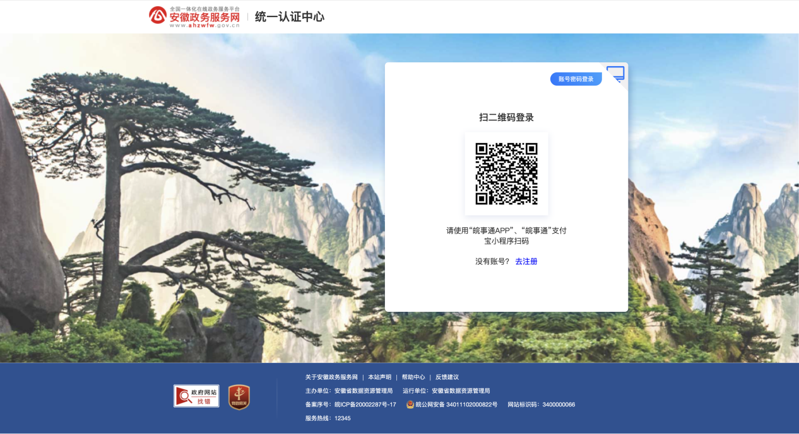
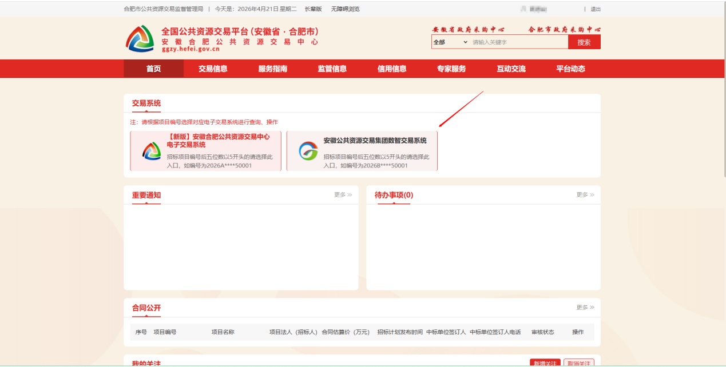

【线下竞买人】登录交易平台竞买人端，如下图：访问-线下竞买人端：用自己的统一社会信用代码或者身份证登录；
http://jingjia.ahggzyjy.com/SZJYEpointBid_JingJia
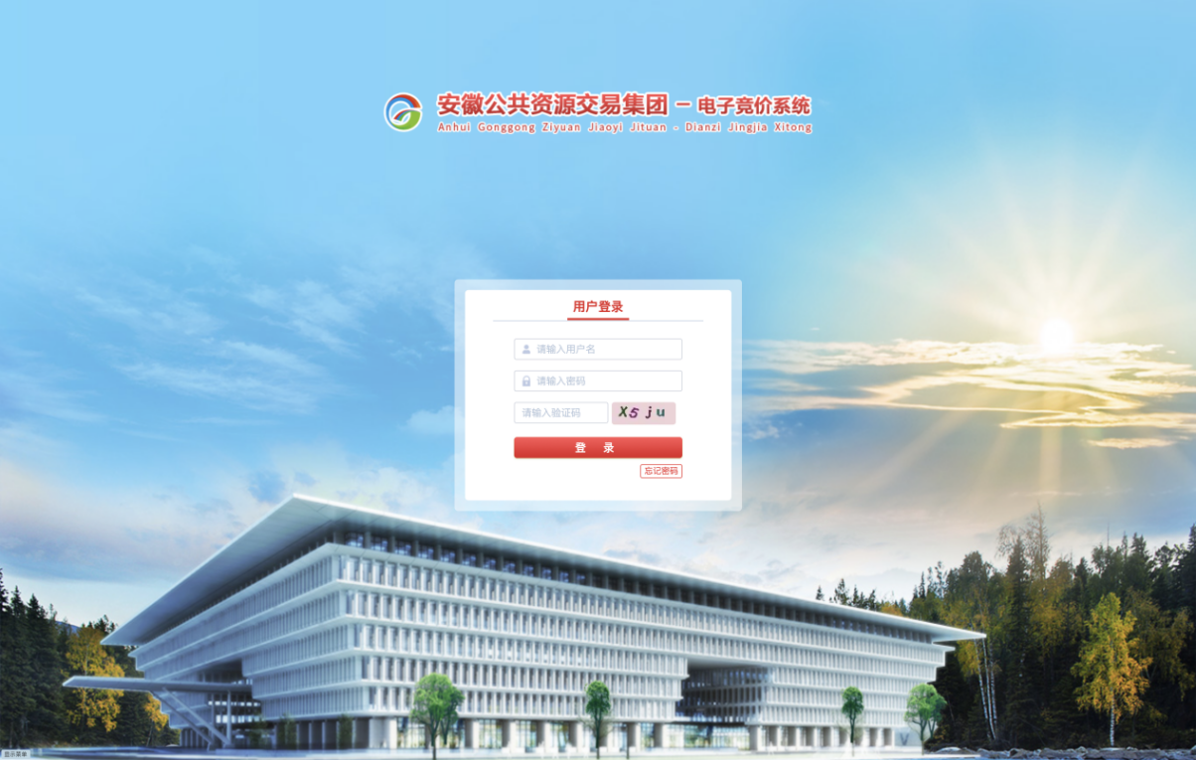
- 项目操作

1.选择项目
【项目登记】进入系统页面，点击“交易公告－项目类型（产权交易）”，点击“进入项目”，进入工作台；
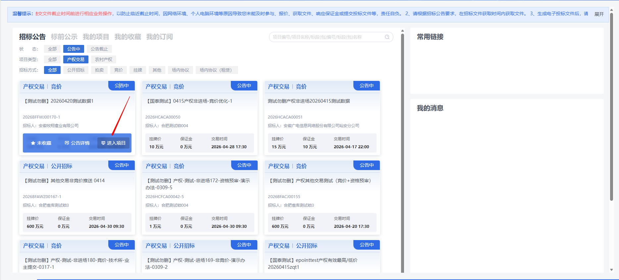

2.交易服务费确认
进入工作台页面，选择“交易服务费收费标准”，点击“确认阅读”
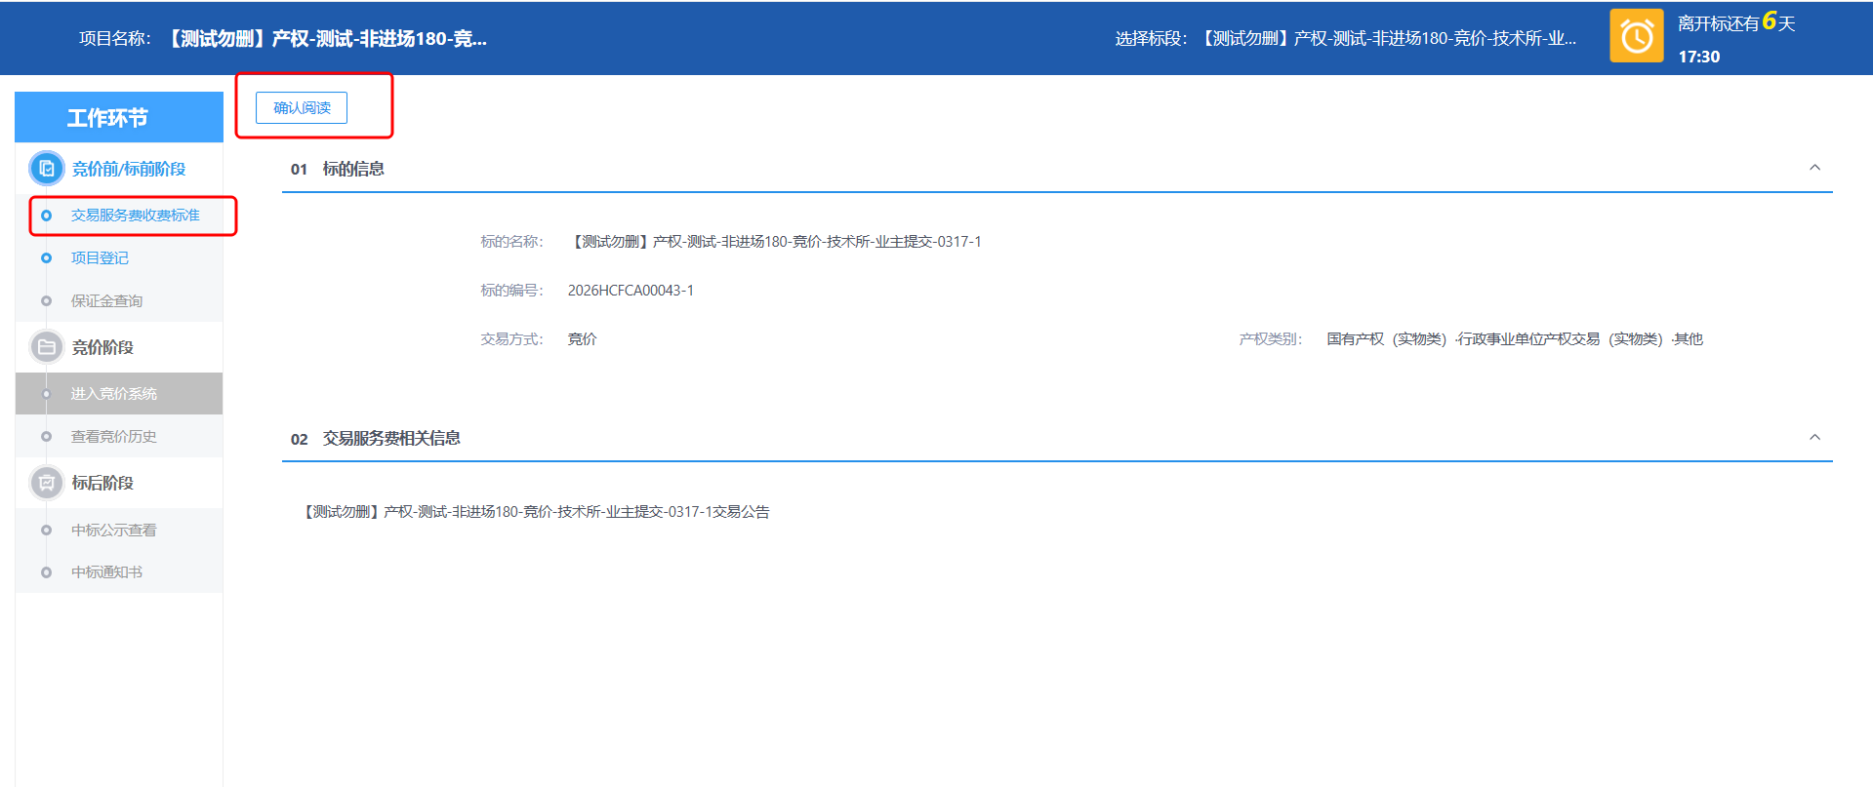

3.项目登记
进入项目登记页面，填写信息后，点击“添加保存”；
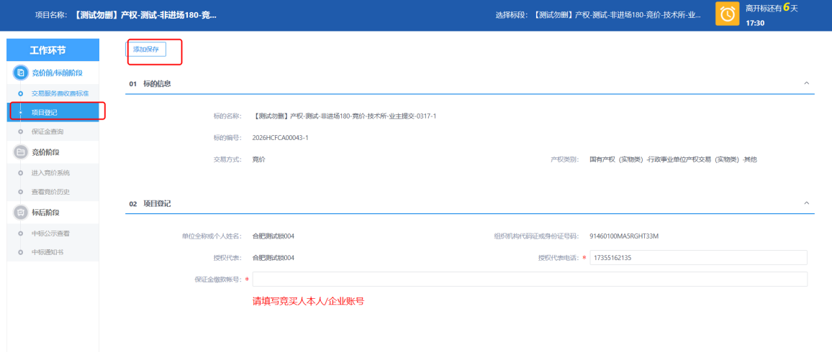

弹出确认页面，点击“确认”即可；
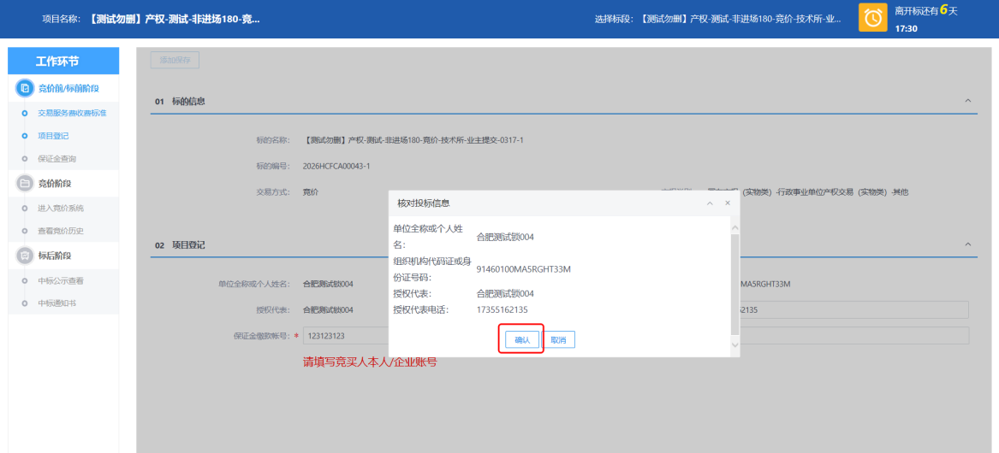

如有需要可以再次修改，点击“修改保存”即可完成信息变更；
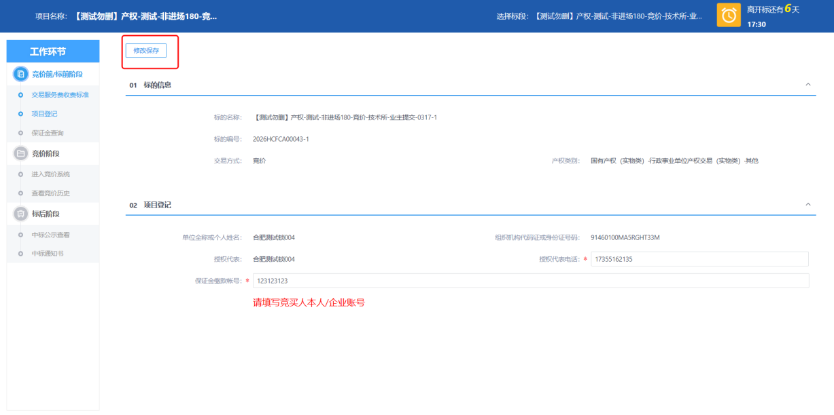

如果是【线上人工审核】
进入项目登记信息审核页面，填写信息并上传材料后，点击“提交审核”。
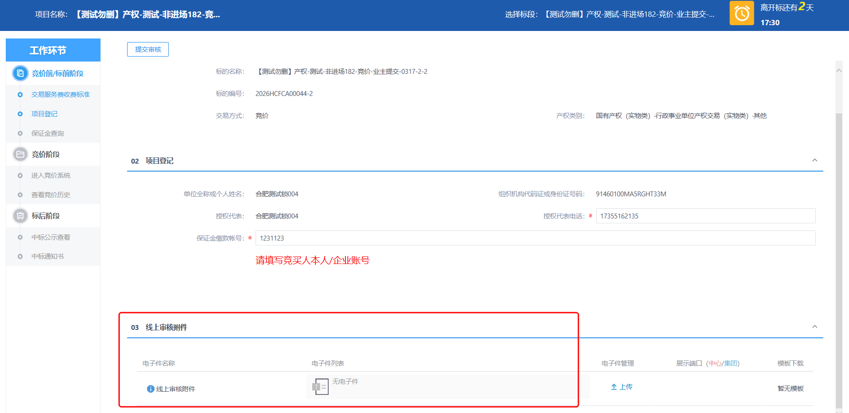
提示保存成功。
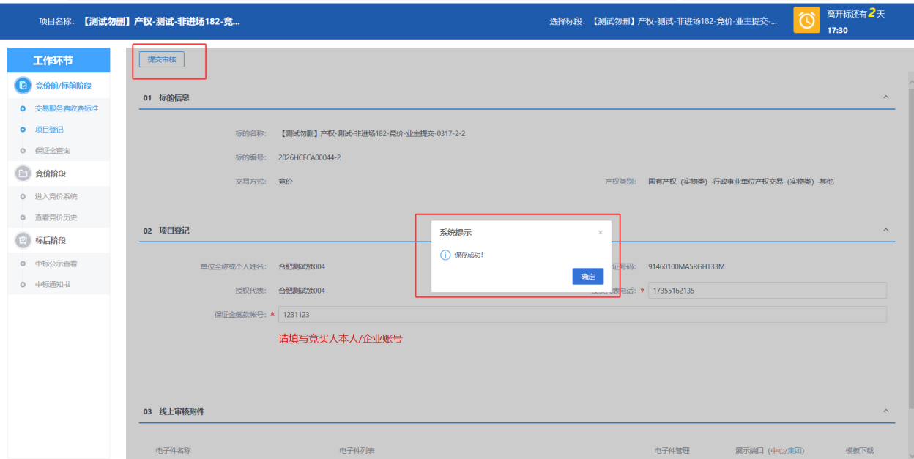

报名信息在待审核状态；
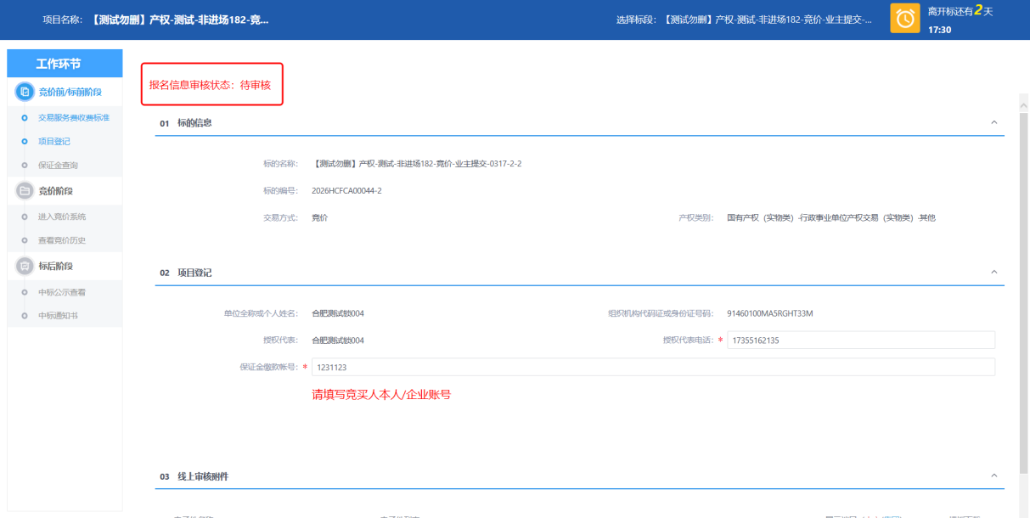

如果这个时候查询保证金，系统提示报名信息审核中；
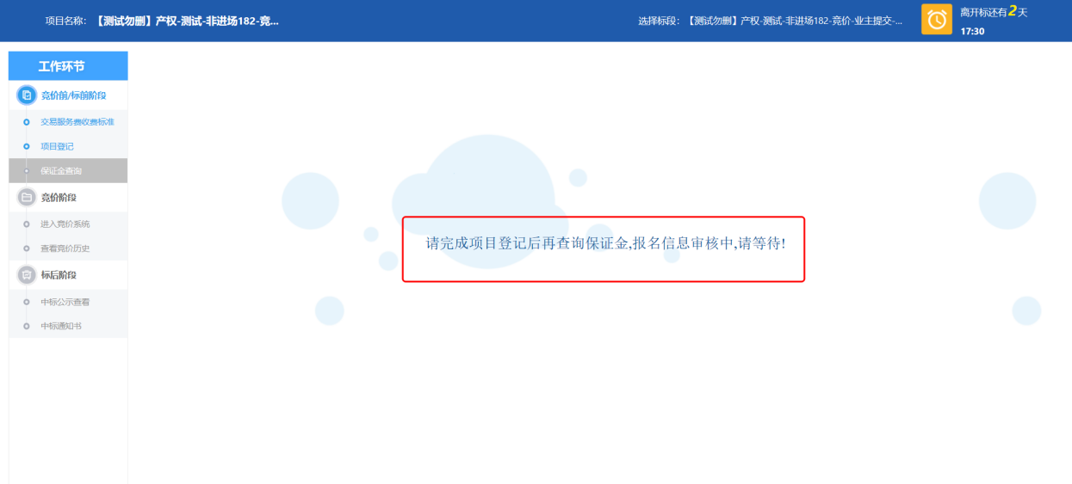

报名信息审核通过；
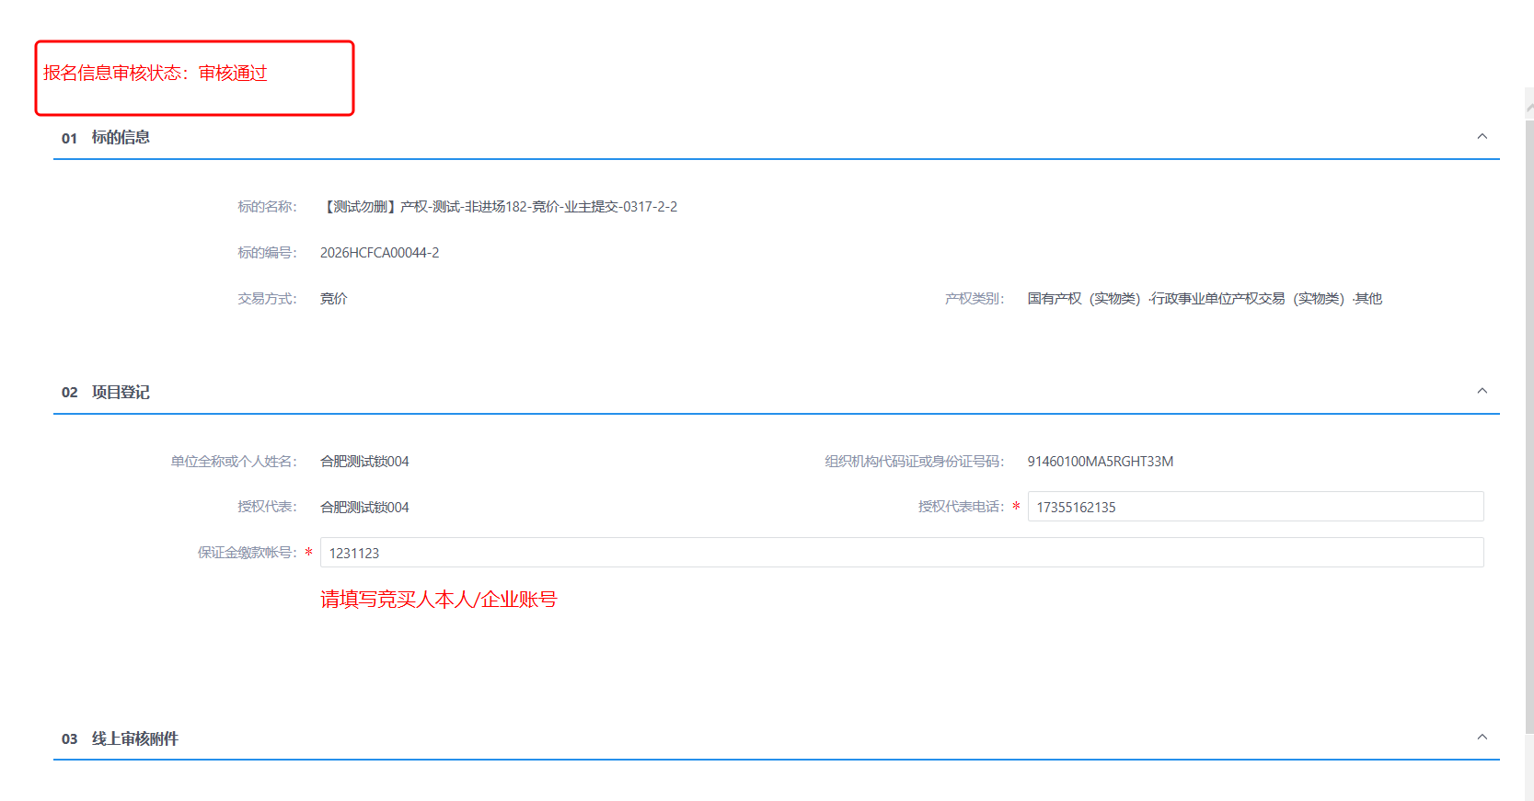
4.保证金查询
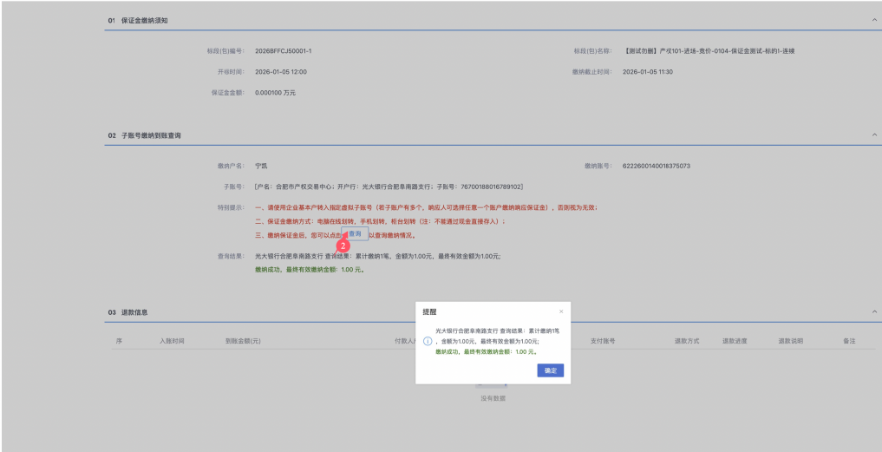
点击保证金查询，提示成功及保证金缴纳成功。

三、进入竞价系统

1.电子竞价风险告知及确认书
阅读电子竞价风险告知及确认书后，选择已阅读，然后点击 ，进入竞价系统，如图：

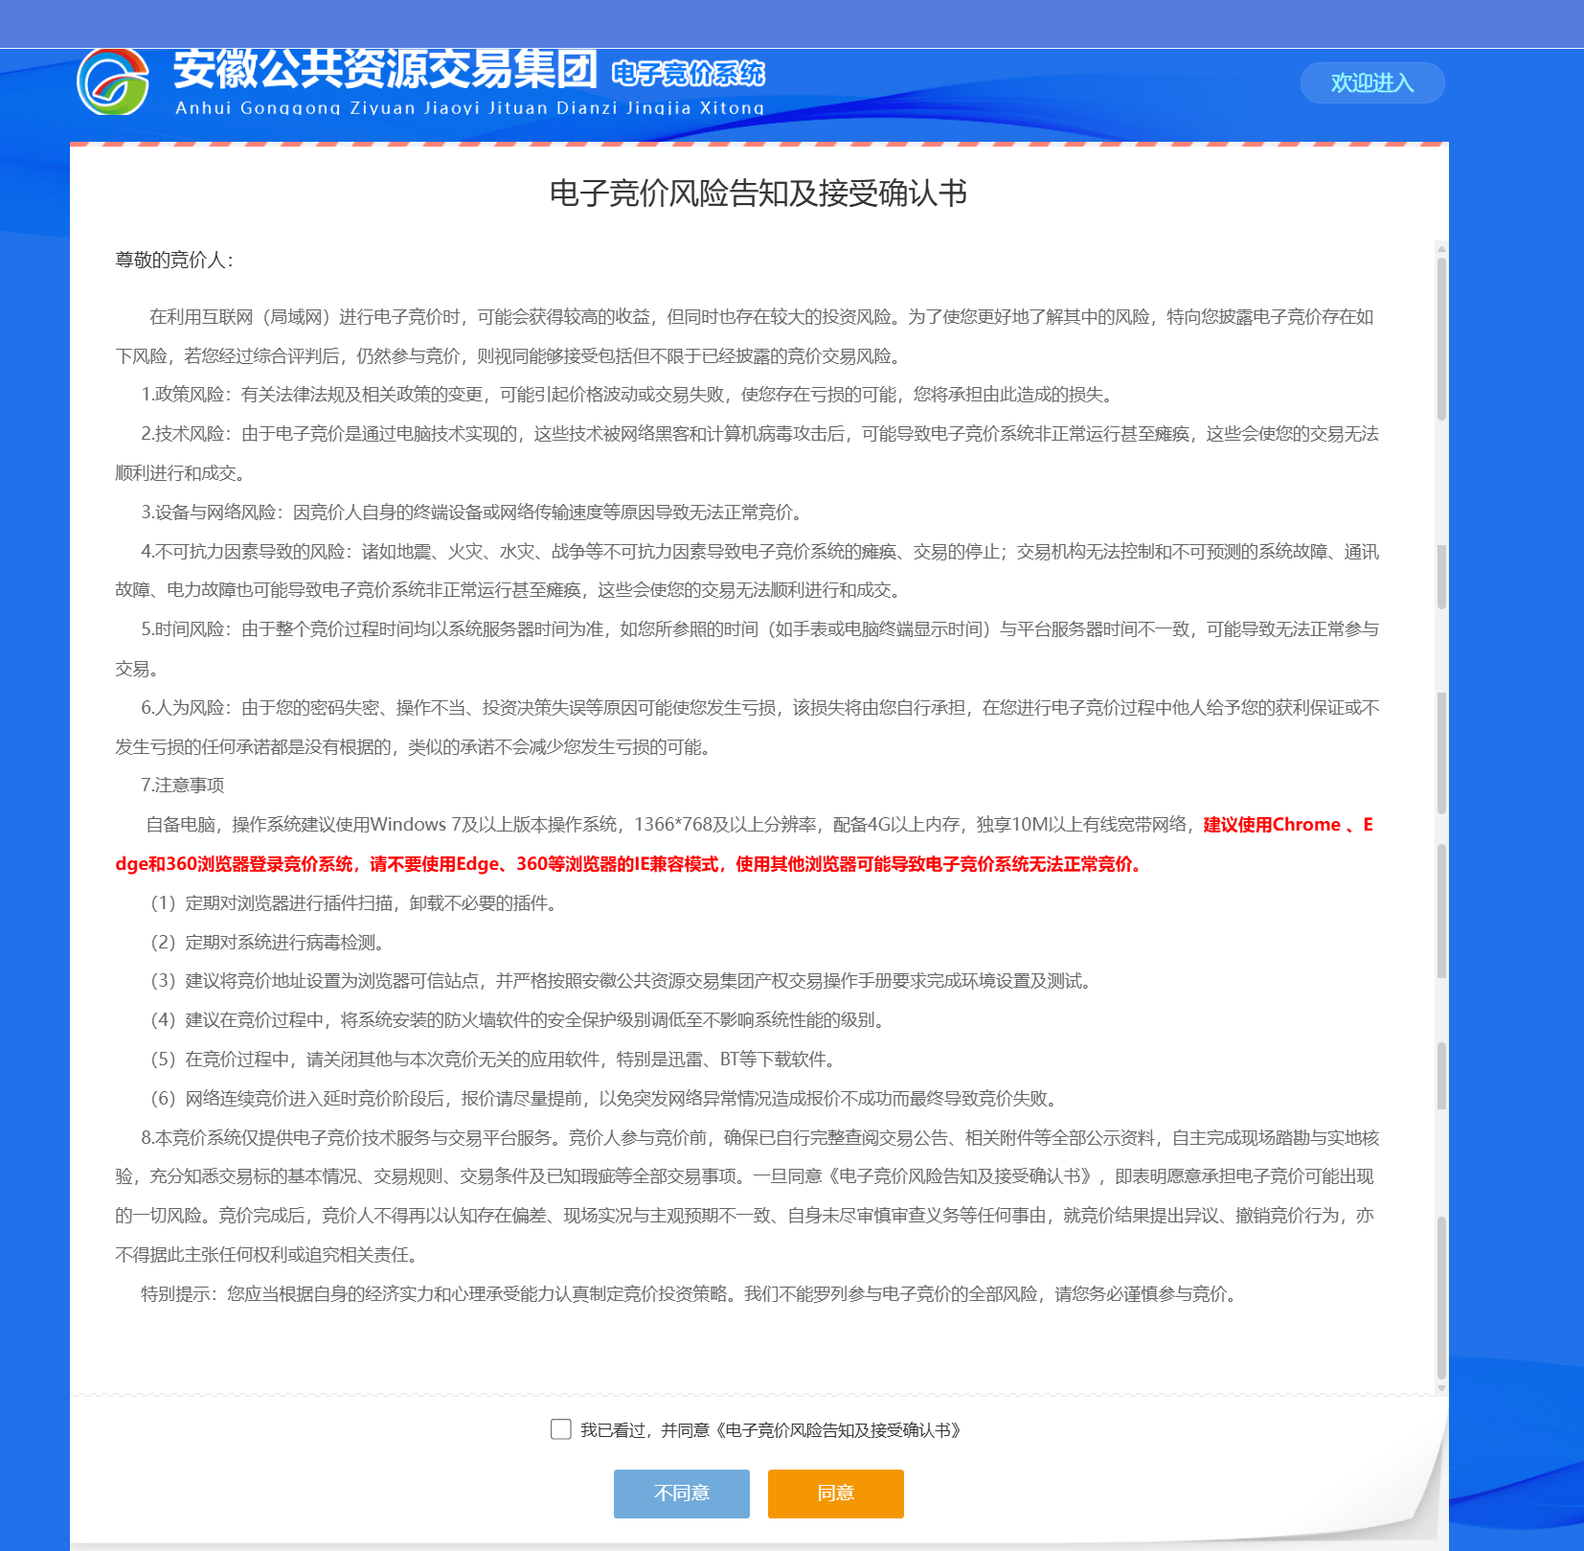

2.竞价项目信息
进入竞价系统后，可以看到正在进行中的竞价项目列表，如图：
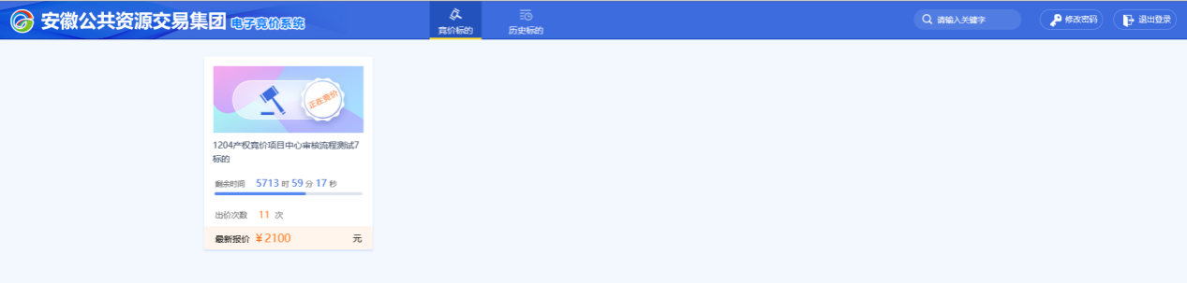

四、竞价方式

1.一次性竞价
竞价人填写有效的报价金额，录入成功之后可点击进行报价。在一次性竞价项目报价单开启时间倒计时结束前，竞价人若对之前的报价进行修改，需要重新输入报价金额点击 ，也可点击，对自己之前的报价进行撤回，如您在报价单开启前撤回了报价并未再次提交报价，则报价无效。如下图：

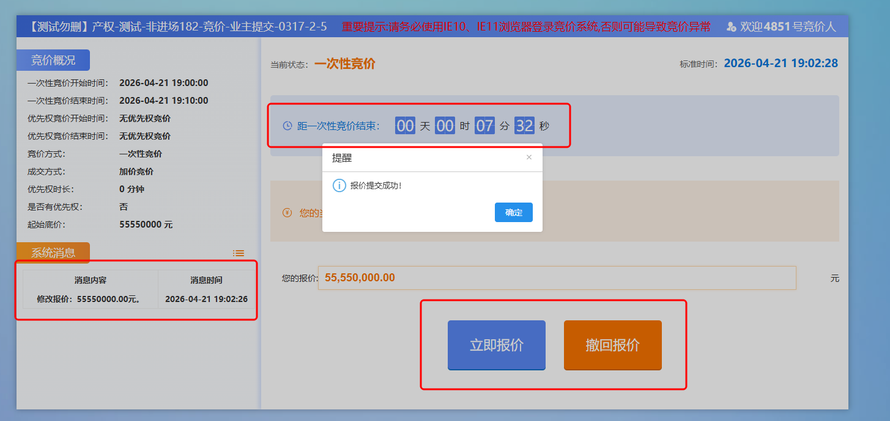

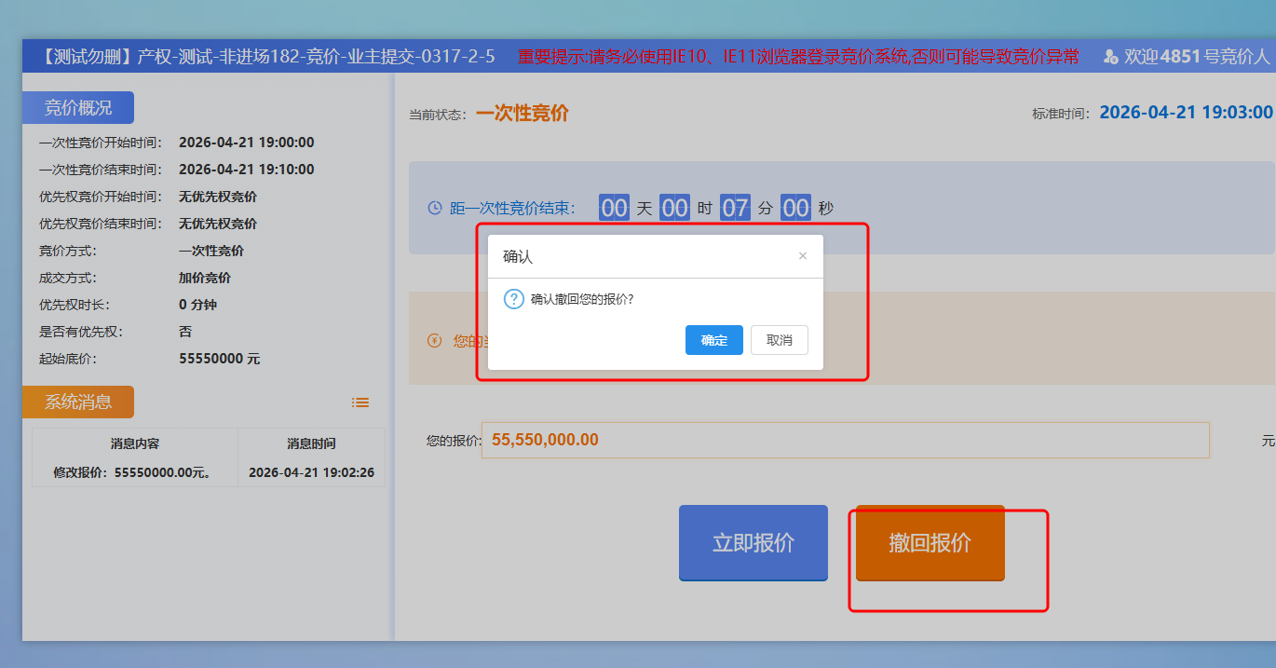

在报价单开启前，各竞价人只能在报价区下方系统消息中查看到自己的报价记录，其他竞价人报价记录无法查看。
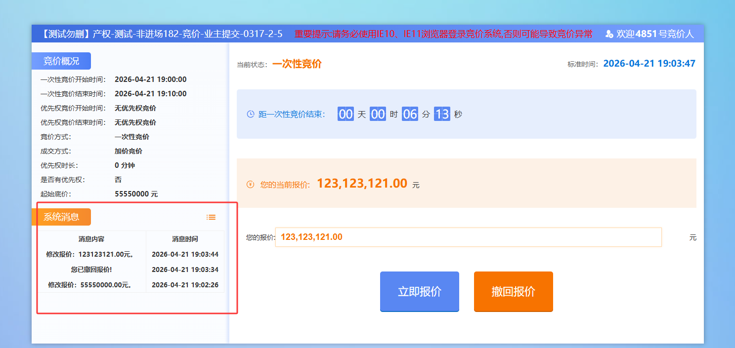

行使优先权：
同等价格下，优先权人可在优先权行使期内行使优先权。优先权人须按照项目公告要求及时办理注册、登记及保证金缴纳手续，方可进入竞价系统行使优先权。优先权竞价人在报价单开启时间前只能查看，不能行使优先权。如下图：
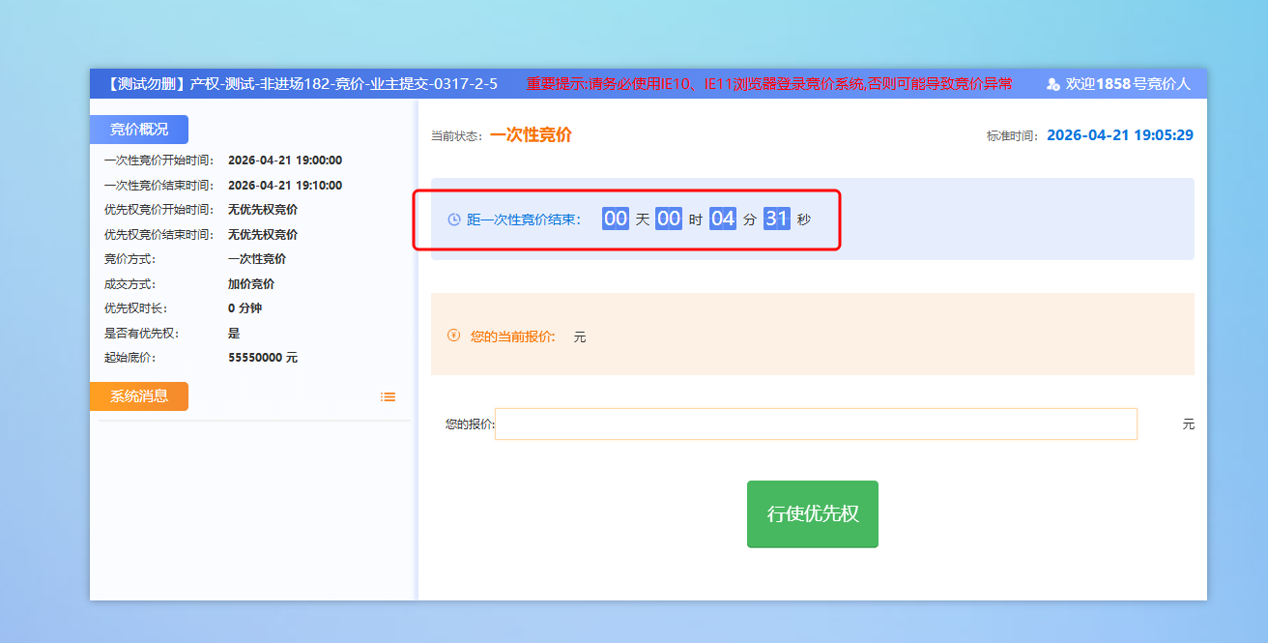
若报价单开启后进入行使优先权倒计时内，优先权竞价人可看到其他竞价人报价及排名情况，并确认是否行使优先权，如下图：
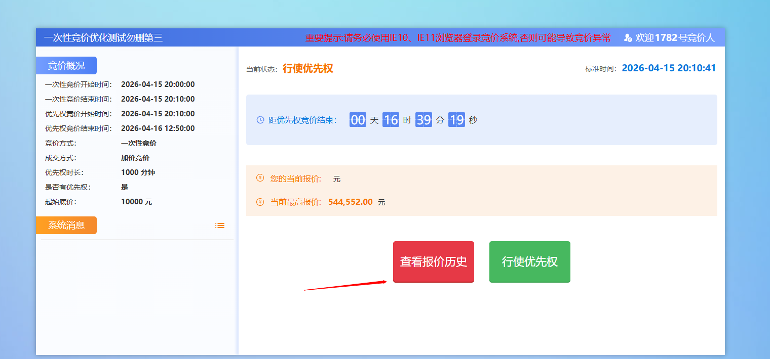

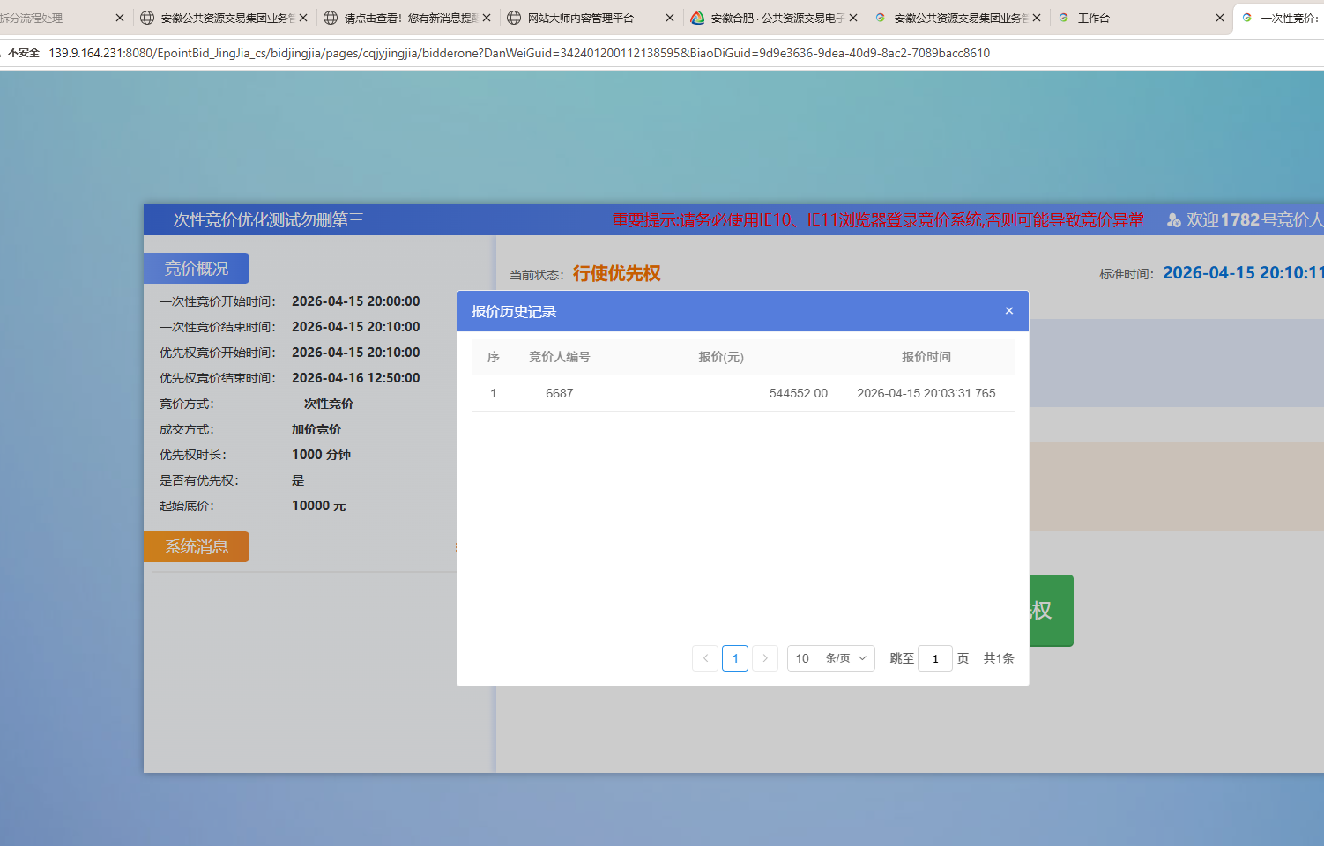
若行使优先权，在点击行使优先权按钮后，会弹出竞价结束的信息，如下图所示：

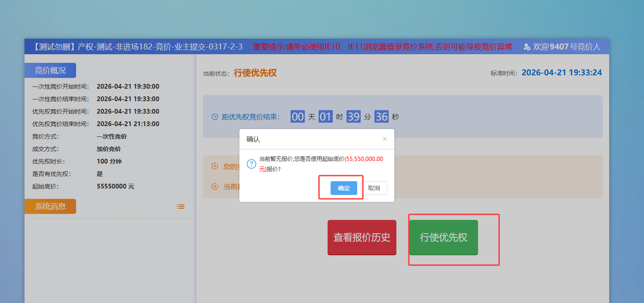

优先权人逾期或者未按规定完成上述流程视同放弃优先权。

2.连续竞价
进入竞价界面可查看到该竞价项目的相关信息，如“标的概要”区可了解项目详情包括竞价状态、结束时间、当前最高价格等信息，如下图：
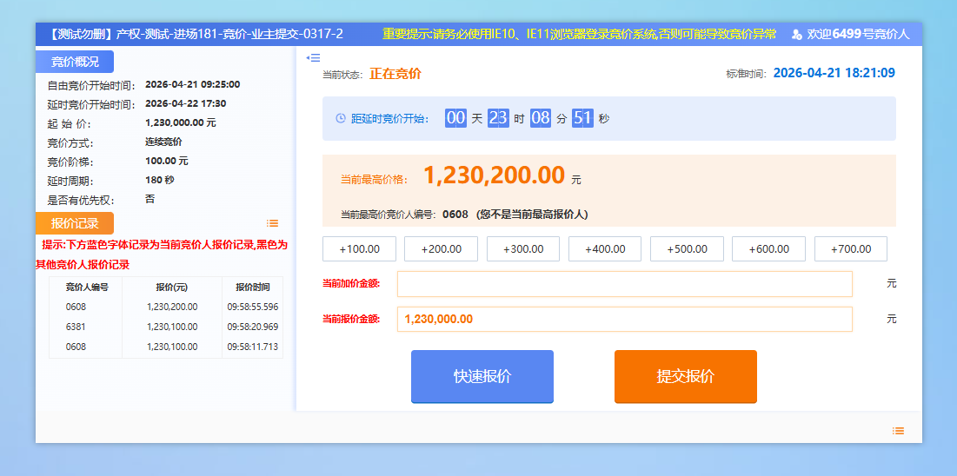
信息确认无误后竞价人即可进行报价：（1）竞价人点击“快速报价”时，若为首次报价，则报价为“起始价”；若非首次报价，则报价为在当前价格基础上增加一个竞价阶梯的报价，系统弹出确认窗口，确认后进行提交报价。（2）竞价人也可以在当前价格基础上选择竞价阶梯的整倍数，并点击“提交报价”，可以使竞价人提交高于当前最高报价一个或多个竞价阶梯的报价，系统弹出确认窗口，确认后进行提交报价。（注：竞价人一旦提交报价，不得撤回和修改）
如下图：

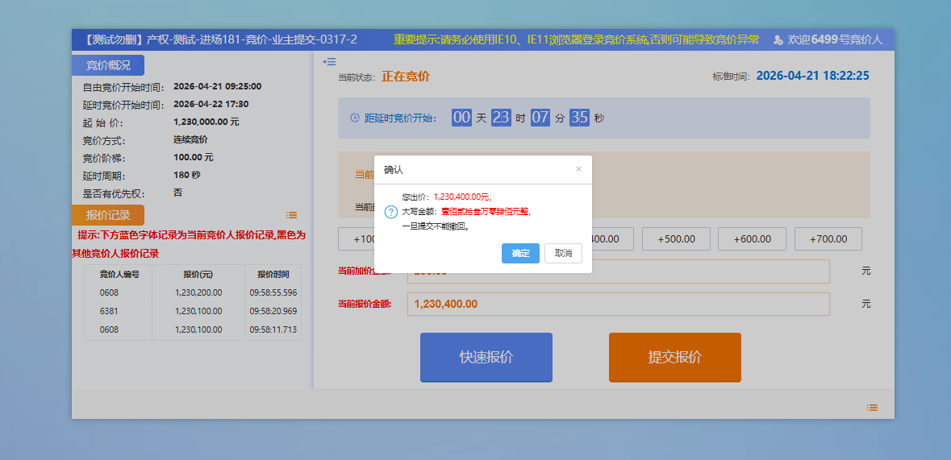

竞价人可通过查看数据区内的信息，查询所有竞价人报价记录，如下图：
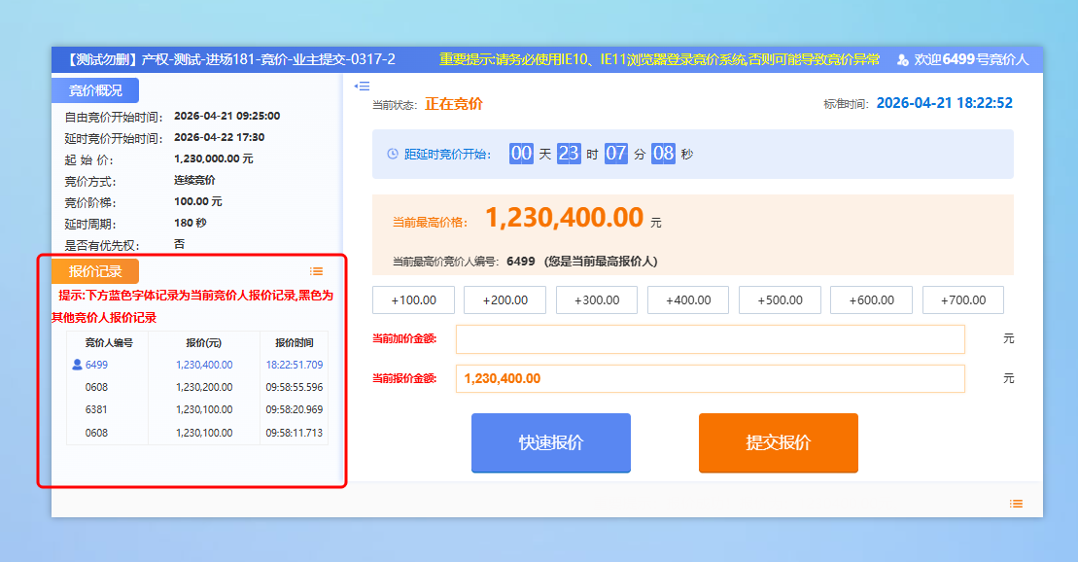
延时竞价：
自由竞价结束后进入延时竞价：在延时竞价时间内，各竞价人进行延时竞价，请竞价人注意 “延时竞价结束时间倒计时”，延时竞价周期内如出现有效报价，则进入新的延时竞价周期；在一个延时竞价周期内如未出现有效报价，则报价结束。延时竞价结束时间如下图：
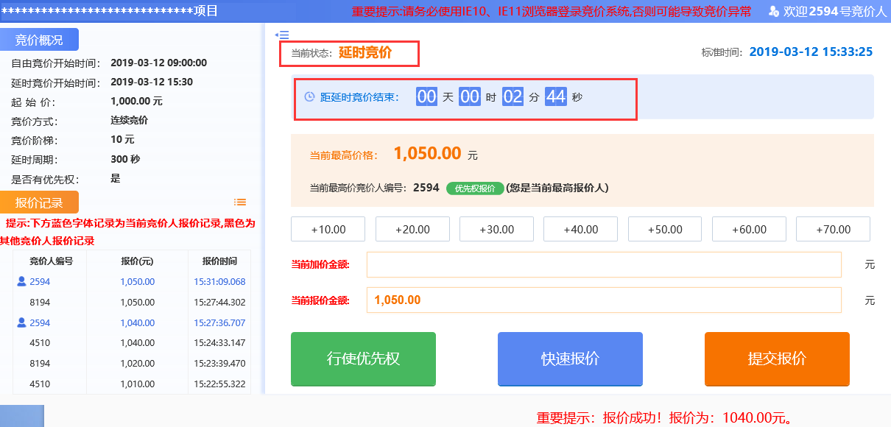

在竞价期间竞价人可查看下方区域数据区，查看所有报价记录信息，如下图：
行使优先权：
同等价格下，优先权人可在竞价期行使优先权。优先权人须按照项目公告要求及时办理注册、登记及保证金缴纳手续，方可进入竞价系统行使优先权。
优先权竞价人可通过点击按钮，如下图：
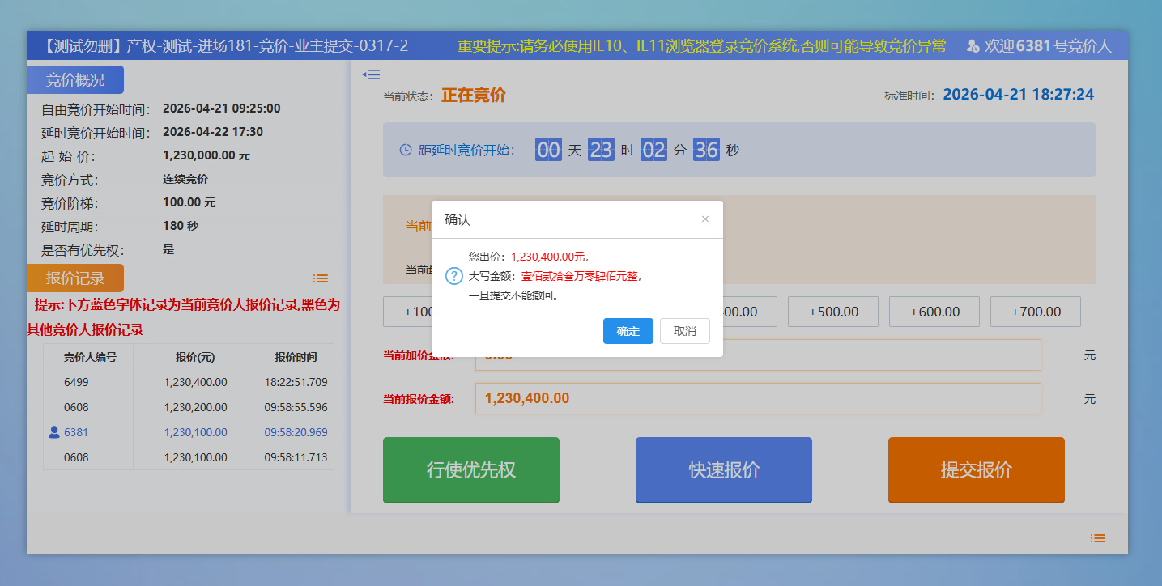

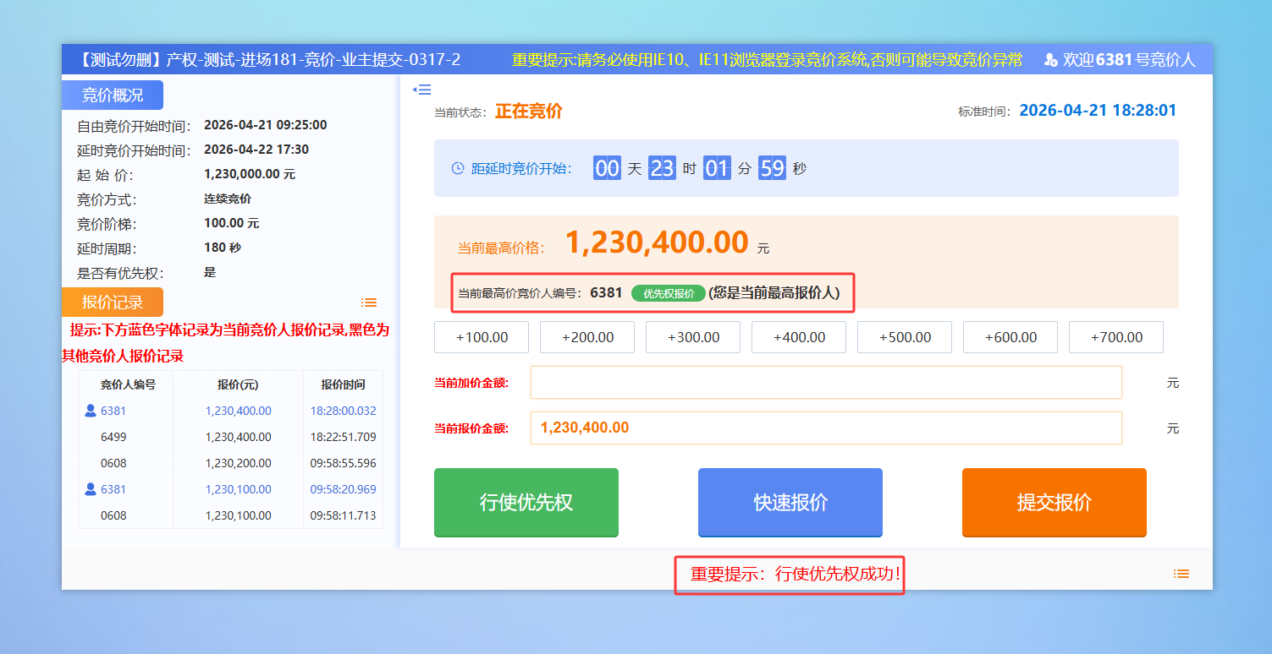
点击即以当前最高报价获得优先权。
优先权人逾期或者未按规定完成上述流程视同放弃优先权。

五、成交确认书领取
成交人登录电子交易系统，进入中标项目工作台，点击“中标通知书”菜单进行预览，可预览中标通知书和对应的缴款通知单；

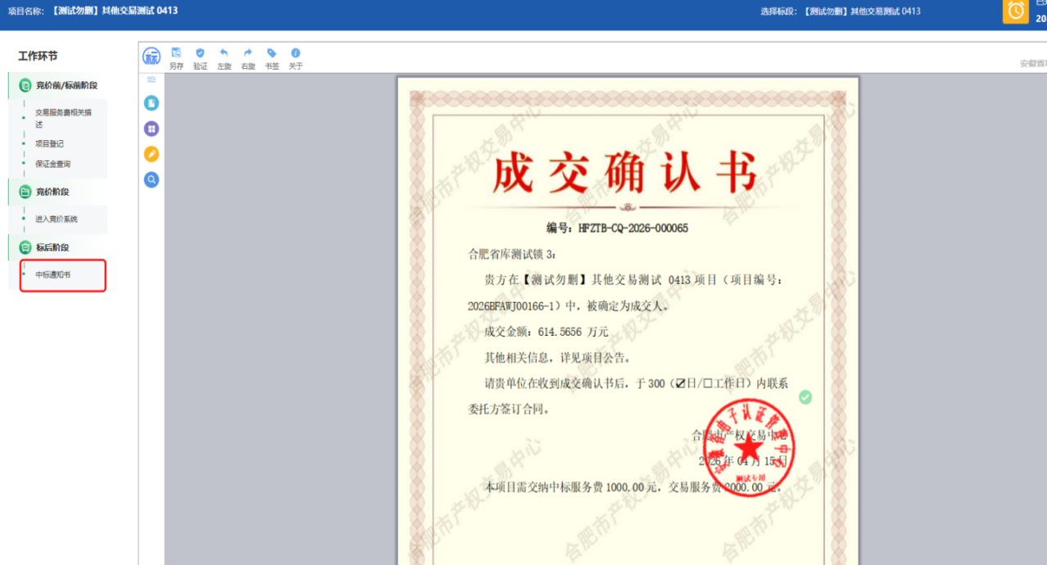
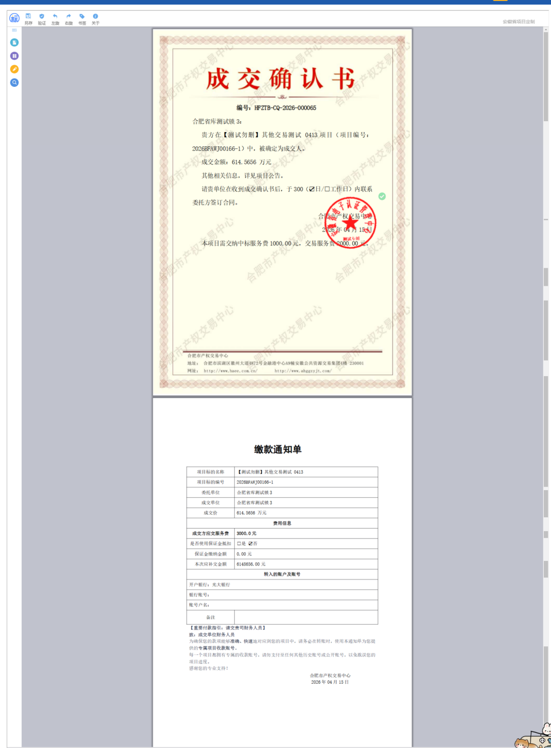
点击左上角“另存”按钮进行中标通知书的下载；
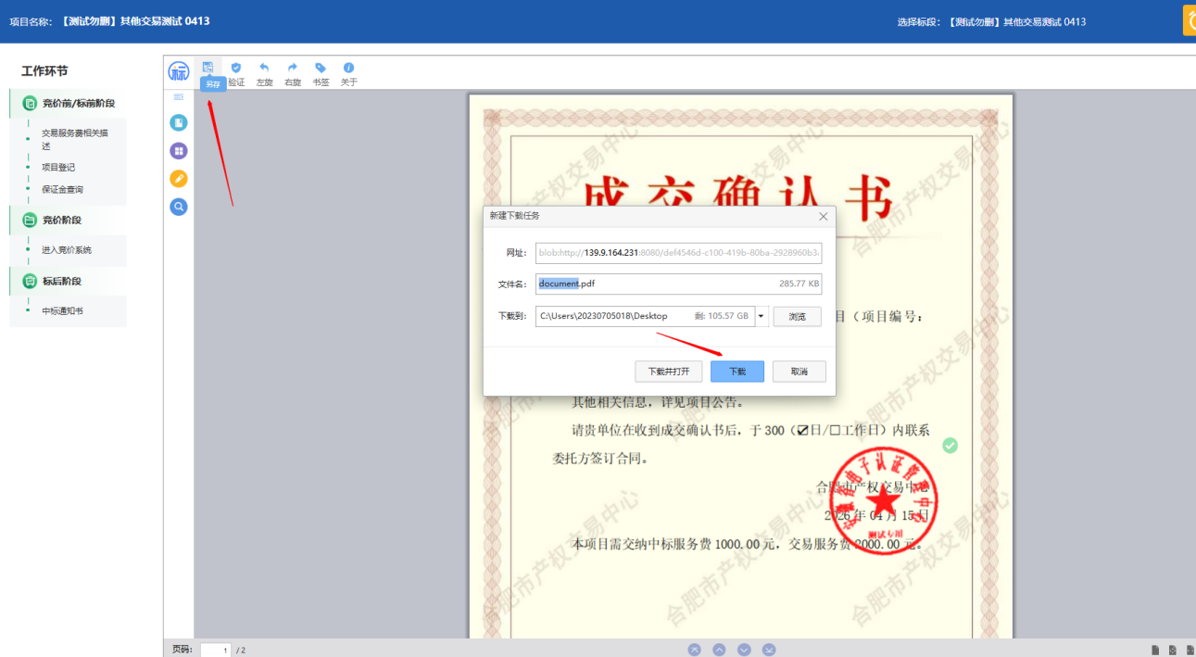
下载后的效果如下：
